永安國中 數學科 正負分數的乘除四則運算 號 姓名：

一、單一選擇題 (一○三題，共○分)
（ ）2$\frac{2}{3}$的倒數與－3$\frac{1}{3}$的相反數的乘積為何？ (Ａ)$\frac{－\text{80}}{9}$(Ｂ)$\frac{5}{4}$(Ｃ)－$\frac{5}{4}$(Ｄ)$\frac{\text{80}}{9}$。
（ ）請試著計算〔3$\frac{2}{7}$－（2$\frac{3}{5}$－$\frac{3}{\text{10}}$）〕×$\frac{1}{3}$的結果為何？ (Ａ)$\frac{\text{21}}{\text{70}}$(Ｂ)$\frac{\text{22}}{\text{70}}$(Ｃ)$\frac{\text{23}}{\text{70}}$(Ｄ)$\frac{\text{24}}{\text{70}}$。
（ ）請試著計算 6$\frac{2}{5}$－$\frac{7}{2}$÷〔（2－$\frac{1}{4}$）×4〕，並將其結果化成最簡分數？ (Ａ)$\frac{\text{59}}{\text{10}}$(Ｂ) 5$\frac{9}{\text{10}}$(Ｃ) 5$\frac{8}{\text{10}}$(Ｄ) 5$\frac{7}{\text{10}}$。
（ ）請先觀察下列式子的規律性再運算，試求$\frac{4}{2×6}$＋$\frac{4}{6×\text{10}}$＋$\frac{4}{\text{10}×\text{14}}$＋$\frac{4}{\text{14}×\text{18}}$＋$\frac{4}{\text{18}×\text{22}}$＝？ (Ａ) $\frac{4}{\text{11}}$ (Ｂ) $\frac{5}{\text{11}}$ (Ｃ) $\frac{\text{11}}{\text{22}}$ (Ｄ) $\frac{6}{\text{11}}$。
（ ）小寶買了一綑水管，他將$\frac{5}{8}$裁剪下來要洗車用，又裁剪剩下來水管的$\frac{\text{20}}{\text{21}}$要澆花用，最後剩下來的一小段欲直接接在水龍頭上，已知這一小段是 30 公分，則原本的水管有多長？ (Ａ) 16.8 公尺(Ｂ) 16.7 公尺(Ｃ) 1660 公分(Ｄ) 1650 公分。
（ ）甲數的相反數與倒數的乘積為何？ (Ａ) 1 (Ｂ)－1 (Ｃ) 0 (Ｄ)無法計算。
（ ）三角形 ABC 的面積為 4$\frac{2}{3}$，高為 2$\frac{1}{2}$，則底為多少？ (Ａ)$\frac{\text{14}}{\text{15}}$(Ｂ)$\frac{\text{28}}{\text{15}}$(Ｃ)$\frac{\text{56}}{\text{15}}$(Ｄ)$\frac{\text{35}}{6}$。
（ ）若甲、乙、丙皆為正數，且甲$\frac{9}{\text{10}}$＝乙$\frac{8}{9}$＝丙$\frac{7}{8}$，則甲、乙、丙的大小關係為何？ (Ａ)甲＞乙＞丙(Ｂ)丙＞乙＞甲(Ｃ)甲＞丙＞乙(Ｄ)丙＞甲＞乙。
（ ）若 a、b、c 皆為負數，且 a（－$\frac{5}{8}$）＝b（－$\frac{4}{7}$）＝c（－$\frac{3}{5}$），則 a、b、c 三數的大小關係為何？ (Ａ) a＞b＞c (Ｂ) c＞b＞a (Ｃ) a＞c＞b (Ｄ) c＞a＞b。
（ ）a＝1.875，b＝1$\frac{3}{4}$，c＝2－$\frac{1}{3}$，則 a、b、c 三數的大小關係為何？ (Ａ) a＞b＞c (Ｂ) c＞b＞a (Ｃ) a＞c＞b (Ｄ) c＞a＞b。
（ ）1÷÷÷之值為何？ (Ａ) 1 (Ｂ) 2 (Ｃ) 4 (Ｄ)。
（ ）甲、乙、丙三人合吃一顆大西瓜，甲先吃全部的$\frac{1}{3}$，乙吃剩下的$\frac{2}{3}$，丙把剩下的全部吃完，則甲、乙、丙三人誰吃的最多？ (Ａ)甲(Ｂ)乙(Ｃ)丙(Ｄ)一樣多。
（ ）計算 1 × 2 ＋（3 －2 ）÷ 4 ＝？ (Ａ) 4 (Ｂ) 4 (Ｃ) 4 (Ｄ) 4 。
（ ）甲、乙、丙三人投籃比賽，甲投 10 中 7，乙投 15 中 10，丙投 8 中 6 ，則誰的投籃命中率較高？ (Ａ)甲(Ｂ)乙(Ｃ)丙(Ｄ)一樣高。
（ ）一桶牛奶有 12$\frac{1}{2}$公升，將它分裝成 600c.c.一罐的小包裝，則最後剩多少 c.c.的牛奶無法被裝成罐？ (Ａ)$\frac{5}{6}$c.c.(Ｂ) 833c.c.(Ｃ) 500c.c.(Ｄ) 600c.c.。
（ ）（8$\frac{2}{7}$－5$\frac{5}{7}$）$\frac{2}{9}$÷$\frac{9}{\text{14}}$＝？ (Ａ)$\frac{8}{9}$(Ｂ)$\frac{9}{8}$(Ｃ)$\frac{\text{10}}{9}$(Ｄ)$\frac{9}{\text{10}}$。
（ ）有一枝竹竿在水面下的長度為全長的$\frac{1}{4}$，若露出水面的部分為 20 公尺，則這枝竹竿全長是幾公尺？ (Ａ) 15 公尺(Ｂ) 20 公尺(Ｃ)$\frac{\text{80}}{3}$公尺(Ｄ)$\frac{\text{100}}{3}$公尺。
（ ）三月份的職棒比賽中，陳智遠打擊 20 次，安打 7 支，張太三打擊 18 次，安打 6 支，潘中偉打擊 15 次，安打 4 支，黃隆一打擊 23 次，安打 8 支，則誰的打擊率最高？ (Ａ)陳智遠(Ｂ)張太三(Ｃ)潘中偉(Ｄ)黃隆一。
（ ）若一根蠟燭 4 小時恰可燒完，則燃燒 2$\frac{3}{4}$小時後，吹熄蠟燭，則所剩下的高度佔全長的幾分之幾？ (Ａ) 1$\frac{1}{4}$(Ｂ)$\frac{\text{11}}{6}$(Ｃ)$\frac{5}{\text{16}}$(Ｄ)$\frac{1}{4}$。
（ ）若甲身上錢的$\frac{1}{3}$和乙身上錢的$\frac{1}{2}$一樣多，且已知乙身上有 600 元，則甲身上有多少錢？ (Ａ) 800 元(Ｂ) 900 元(Ｃ) 1000 元(Ｄ) 1200 元。
（ ）小明每小時可走 2$\frac{3}{4}$公里，則 3 小時又 40 分共可走幾公里？ (Ａ)$\frac{\text{121}}{\text{12}}$公里(Ｂ)$\frac{\text{187}}{\text{20}}$公里 (Ｃ) 8 公里(Ｄ) 10 公里。
（ ）小明和小華同時進入一家公司工作，起初的薪水相同，若小明一直沒有調薪，而小華先調薪 10％後再減薪 10％，則此刻誰的薪水較高？ (Ａ)小明(Ｂ)小華(Ｃ)一樣高(Ｄ)無法比較。
（ ）（$\frac{9}{\text{28}}$÷$\frac{3}{7}$）÷$\frac{3}{4}$＝？ (Ａ) 1 (Ｂ)$\frac{1}{2}$(Ｃ)$\frac{1}{4}$(Ｄ)$\frac{1}{9}$。
（ ）$\frac{9}{\text{28}}$÷（$\frac{3}{7}$÷$\frac{3}{4}$）＝？ (Ａ) 1 (Ｂ)$\frac{1}{2}$(Ｃ)$\frac{1}{4}$(Ｄ)$\frac{9}{\text{16}}$。
（ ）(a)$\frac{3}{2}$與$\frac{2}{3}$；(b) 0.1 與 10；(c)$\frac{4}{5}$與$1\frac{1}{4}$；(d) 1$\frac{2}{3}$與 1$\frac{3}{2}$，以上 4 組中互為倒數的有幾組？ (Ａ) 1 組(Ｂ) 2 組(Ｃ) 3 組(Ｄ) 4 組。
（ ）$\frac{2}{3}$的倒數加上 1$\frac{3}{4}$的倒數，所得的結果為何？ (Ａ) 3 (Ｂ)$\frac{\text{29}}{\text{14}}$(Ｃ)$\frac{\text{26}}{\text{21}}$(Ｄ) 4。
（ ）（1－$\frac{1}{2}$）（1－$\frac{1}{3}$）……（1－$\frac{1}{\text{10}}$）＝？ (Ａ)$\frac{1}{\text{10}}$(Ｂ)$\frac{1}{\text{100}}$(Ｃ)$\frac{1}{\text{1000}}$(Ｄ)無法計算。
（ ）有一長方形的長為 9公分，寬為 2公分，現從較長的部分剪下一寬為 4公分的長條，如圖所示，求剩餘長方形（即斜線部分）的面積為多少平方公分？ (Ａ)(Ｂ)(Ｃ)(Ｄ)。
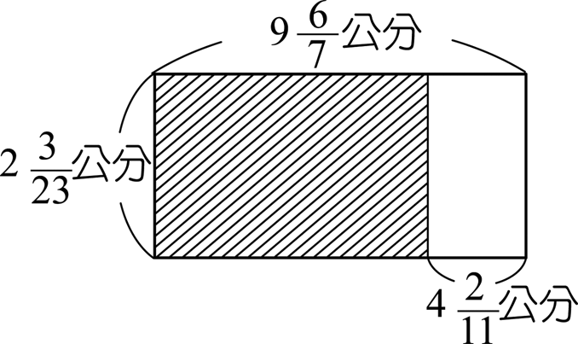
（ ）求 4÷3×＝？ (Ａ)(Ｂ)(Ｃ)(Ｄ)。
（ ）求（1＋）÷（1＋）÷（1＋）÷（1＋）÷……÷（1＋）之值為何？ (Ａ)(Ｂ)(Ｃ)(Ｄ)。
（ ）若甲數為的倒數，3的倒數為乙數，則甲數×乙數＝？ (Ａ)(Ｂ)(Ｃ) 1 (Ｄ)。
（ ）甲數的等於乙數的，乙數的等於丙數的，若丙數為 45，則甲數為多少？ (Ａ) 126 (Ｂ) 210 (Ｃ) 160 (Ｄ) 80。
（ ）化簡（1－）÷（1－）÷（1－）÷（1－）÷……÷（1－）＝？ (Ａ)(Ｂ) 25 (Ｃ)(Ｄ) 99。
（ ）甲數＝×××，乙數＝÷÷÷，則甲數÷乙數的結果為多少？ (Ａ)(Ｂ)(Ｃ)(Ｄ)。
（ ）求×（48÷8÷）÷的值為何？ (Ａ) 12 (Ｂ) 9 (Ｃ) 16 (Ｄ) 18。
（ ）若甲數＝÷÷÷÷，則甲數的倒數為何？ (Ａ)(Ｂ)(Ｃ)(Ｄ)。
（ ）游泳池有 5 個注水口，已知每個注水口每分鐘可注入 16公升的水，要注滿容量 53.6 公秉的游泳池，要多少時間？（1 公秉＝1000 公升） (Ａ) 640 分鐘(Ｂ) 620 分鐘(Ｃ) 600 分鐘(Ｄ) 580 分鐘。
（ ）計算（＋）÷＋1的值為何？ (Ａ)(Ｂ)(Ｃ)(Ｄ)。
（ ）化簡＋＋＋＝？ (Ａ)(Ｂ)(Ｃ)(Ｄ)。
（ ）一長方體的長為 2$\frac{1}{4}$，寬為 1$\frac{1}{2}$，體積為 6，則此長方體的高為多少？ (Ａ)$\frac{\text{11}}{9}$(Ｂ)$\frac{\text{16}}{9}$(Ｃ)$\frac{\text{17}}{9}$(Ｄ)$\frac{\text{19}}{9}$。
（ ）甲數＝ × × × ，乙數＝ ÷ ÷ ÷ ，則乙數－甲數的結果為多少？ (Ａ) (Ｂ) (Ｃ) (Ｄ) 。
（ ）若甲數為 的倒數，2 的倒數為乙數，則甲數 ÷ 乙數＝？ (Ａ) 3 (Ｂ) 3 (Ｃ) 4 (Ｄ) 4 。
（ ）求〔（－）×84〕÷之值為何？ (Ａ) 54 (Ｂ) 81 (Ｃ) 27 (Ｄ) 108。
（ ）將 11÷〔1＋3÷（5＋）〕化為最簡分數，下列何者正確？ (Ａ)分母是質數(Ｂ)分子是質數(Ｃ)分母大於 80 (Ｄ)分子小於 550。
（ ）計算（－）÷1×的結果為多少？ (Ａ) 9 (Ｂ)(Ｃ) 4 (Ｄ)。
（ ）求－1.25×（÷）的值為何？ (Ａ)(Ｂ)(Ｃ)(Ｄ)。
（ ）求（2－）×＋÷（－）的值為何？ (Ａ)(Ｂ)(Ｃ)(Ｄ)。
（ ）如圖，有 A、B、C、D 四張矩形紙片，求這四張紙片的面積總和為多少？ (Ａ) 6150 平方公分(Ｂ) 6250 平方公分(Ｃ) 6140 平方公分(Ｄ) 6240 平方公分。
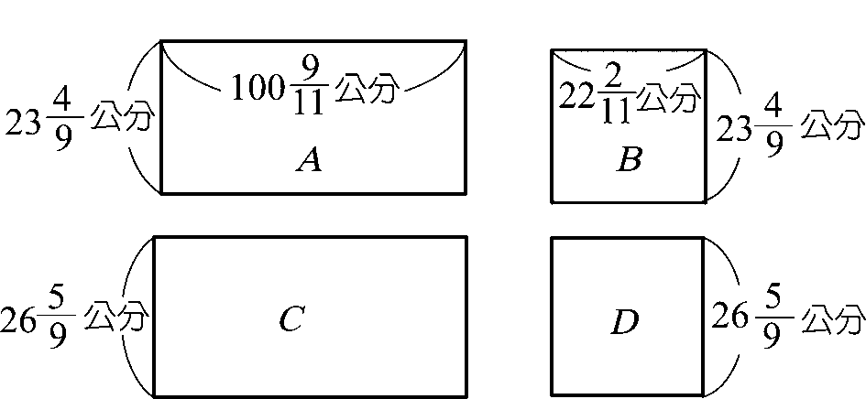
（ ）化簡 16×（＋＋）＋9×（＋）＋11×＝？ (Ａ) 1 (Ｂ) 2 (Ｃ) 3 (Ｄ) 4。
（ ）設甲數＝ ×（ ÷ 1 ），乙數＝ ÷（1 × ），則甲、乙兩數的大小為何？ (Ａ)甲數＞乙數(Ｂ)甲數＝乙數(Ｃ)甲數＜乙數(Ｄ)無法比較。
（ ）思考：甲 4 小時做某事的，乙 3 小時做剩下的，丙再做 2 小時做完，若丙先做 1 小時後，甲、乙、丙三人同時合作，還需做幾小時完成？ (Ａ) 1 小時(Ｂ) 2 小時(Ｃ) 3 小時(Ｄ) 4 小時。
（ ）化簡 3－（－1.5）÷＝？ (Ａ)(Ｂ)(Ｃ)－(Ｄ)－。
（ ）若甲的$\frac{3}{8}$為 48，則甲的$\frac{1}{2}$是多少？ (Ａ) 56 (Ｂ) 64 (Ｃ) 72 (Ｄ) 84。
（ ）計算 1÷（－）的值為多少？ (Ａ)$－\frac{\text{50}}{3}$(Ｂ)(Ｃ)－(Ｄ)。
（ ）計算（－）÷（－）的結果為何？ (Ａ)(Ｂ)(Ｃ)－(Ｄ)。
（ ）計算（－1.49）（－3.11）－（－3.49）（－3.11）的值為多少？ (Ａ)－6.32 (Ｂ) 6.32 (Ｃ)－6.22 (Ｄ) 6.22。
（ ）如果 a＝－÷，b＝（－）÷，那麼下列哪一個是正確的？ (Ａ) a＝b (Ｂ) a＜b (Ｃ) ab＜0 (Ｄ) a＋b＝0。
（ ）計算（－）－5（－）的值為多少？ (Ａ)(Ｂ)－(Ｃ)－(Ｄ)－。
（ ）計算（4.5＋1÷0.3）÷（－0.6）的結果為多少？ (Ａ)(Ｂ)－(Ｃ)(Ｄ)－。
（ ）計算－0.8＋（－4）÷，將其結果化為小數為多少？ (Ａ)－5.85 (Ｂ)－5.95 (Ｃ)－6.05 (Ｄ)－6.15。
（ ）有一長方形紙條的長為 2公分、寬是 9公分，現在從較長的部分剪下一寬為 4公分的長條如圖，那麼剩餘紙張（斜線部分）的面積為多少平方公分？ (Ａ) 11 平方公分(Ｂ)平方公分(Ｃ)平方公分(Ｄ) 13 平方公分。
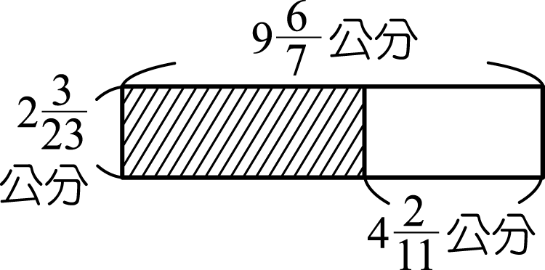
（ ）計算〔（1－）＋〕÷（－1）（－）的結果為多少？ (Ａ)－(Ｂ)(Ｃ)－(Ｄ)。
（ ）183－5的值最接近下列哪一個數？ (Ａ) 61.66 (Ｂ) 61.33 (Ｃ) 60.66 (Ｄ) 60.33。
（ ）求 4÷－｜｜1.25＝？ (Ａ) 9 (Ｂ) 6 (Ｃ) 3(Ｄ) 6。
（ ）計算（－1.4）÷（－0.7）－（－1.4）（－0.7）的結果為多少？ (Ａ) 0 (Ｂ) 2.98 (Ｃ) 1.02 (Ｄ)－1。
（ ）在－、、、－2 中任取三數相乘，則乘積中最小是多少？ (Ａ)－(Ｂ)－(Ｃ)－(Ｄ)－。
（ ）小軒在高速公路上以固定的速率開車由北向南行駛，他從桃園（里程標示 57公里處），經過 2 小時 30 分到達泰山休息站（里程標示 285公里處），請問他的平均時速為多少公里？ (Ａ) 90 (Ｂ) 91 (Ｃ) 92 (Ｄ) 93。
（ ）計算（－1）6－17的結果是多少？ (Ａ)－13 (Ｂ)－14 (Ｃ)－24 (Ｄ)－26。
（ ）小如平時都是以一定的速率走路上學，某一天她起床晚了，為了及時趕到學校，她將速率提高 25％，請問這樣她可以節省多少時間？ (Ａ) 25％(Ｂ) 20％(Ｃ) 15％(Ｄ) 12.5％。
（ ）已知甲數的等於乙數的，乙數的等於丙數的，如果丙數為 45，則甲數為多少？ (Ａ) 126 (Ｂ) 210 (Ｃ) 160 (Ｄ) 80。
（ ）甲、乙、丙三人合吃一個西瓜，甲吃掉，乙吃剩下的，丙再把剩餘的吃完，則吃得最多的是哪一個？ (Ａ)甲(Ｂ)乙(Ｃ)丙(Ｄ)一樣多。
（ ）如果甲數＝（1－）（1－）（1－）……（1－），那麼下列哪一個是正確的？ (Ａ)甲數＞1 (Ｂ)甲數＞2 (Ｃ)甲數＜3 (Ｄ)甲數＜0。
（ ）將（3.5＋1.8÷）÷1.25 化成最簡分數後為，那麼下列哪一個是正確的？ (Ａ) mn 是 17 的倍數(Ｂ) n 的正因數有 3 個(Ｃ) m 是 n 的因數(Ｄ) 7＜＜8。
（ ）計算÷（－）÷－（－）÷所得的結果為多少？ (Ａ)(Ｂ)(Ｃ)(Ｄ)。
（ ）甲、乙兩生同做兩數相除的計算，已知被除數是－5。甲生誤將「÷」號看成是「＋」號，其他沒有計算上的錯誤，得答案為－4；乙生將被除數看成是－4，則下列敘述，哪一個是正確的？ (Ａ)正確的除數是－(Ｂ)乙生所得的答案是－(Ｃ)此兩數相除，正確的答案是(Ｄ)此兩數相除，正確的答案是－。
（ ）計算（1＋）（1＋）（1＋）（1＋）（1＋）的結果為多少？ (Ａ)(Ｂ)(Ｃ)(Ｄ)。
（ ）如果 a＝（－）（－2）1，b＝（－）÷（－）÷（－1），那麼 a＋b 的值為多少？ (Ａ) 1 (Ｂ)－(Ｃ)(Ｄ)。
（ ）如果 a、b、c 都是負分數，且 a1＝b1＝c，那麼 a、b、c 三數的大小關係為何？ (Ａ) a＞b＞c (Ｂ) c＞b＞a (Ｃ) a＞c＞b (Ｄ) c＞a＞b。
（ ）計算 2（＋）－（－）÷（－）的結果是多少？ (Ａ)－1 (Ｂ) 1 (Ｃ)－2 (Ｄ) 2。
（ ）如果 a＝（－）÷〔（－）〕，b＝〔（）÷（－）〕，那麼下列哪一個是正確的？ (Ａ) ab＜0 (Ｂ) a＋b＝0 (Ｃ) a÷b＝1 (Ｄ) a＞b。
（ ）某一次數學競試，成績有 30%的人不及格，不及格者的平均是 48 分，及格者的平均是 78 分，請問這次競試的平均成績是多少分？ (Ａ) 64 分(Ｂ) 68 分(Ｃ) 69 分(Ｄ) 71 分。
（ ）如下圖，A、B 是數線上兩點，A 點的坐標是 a，B 點的坐標是 b，那麼下列哪一個數最小？ (Ａ) a＋b (Ｂ) a－b (Ｃ) ab (Ｄ) a÷b。
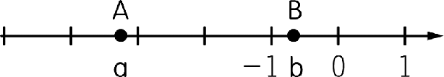
（ ）小如在車站東方 800 公尺處，嘉德在車站西方 600 公尺處，她們同時往車站的方向走來。如果小如的速率是嘉德的 1倍，那麼小如走到車站東方 200 公尺處時，嘉德的位置在那裡？ (Ａ)車站西方 200 公尺處(Ｂ)車站東方 200 公尺處(Ｃ)車站西方 150 公尺處(Ｄ)剛好走到車站。
（ ）小婷暑期打工，她將所得的$\frac{1}{4}$買書，剩下錢的$\frac{1}{2}$交學費，最後剩下3000元，則小婷暑期打工所得為何？ (Ａ) 6000 元(Ｂ) 8000 元(Ｃ) 10000 元(Ｄ) 12000 元。
（ ）空氣的成分中有 78％是氮氣，若小毛吸了 4 口空氣後，經測量共吸入了 2 公升的空氣，則小毛平均每口吸入幾公升的氮氣？ (Ａ)$\frac{\text{20}}{\text{39}}$公升(Ｂ)$\frac{\text{25}}{\text{39}}$公升(Ｃ)$\frac{\text{30}}{\text{39}}$公升(Ｄ)$\frac{\text{35}}{\text{39}}$公升。
（ ）小倩買了一匹布，長 2$\frac{1}{4}$公尺，寬 60 公分，共花了 120 元，則這一匹布每平方公尺賣多少元？ (Ａ)元(Ｂ)$\frac{\text{600}}{9}$元(Ｃ)$\frac{\text{700}}{9}$元 (Ｄ)$\frac{\text{800}}{9}$元。
（ ）假設$\frac{1}{3}$公斤的白米可煮成 10 碗香噴噴的白米飯，若小寶一家四口每人都吃 2 碗飯，則小寶家每餐至少需煮幾公斤的米才夠吃？ (Ａ)$\frac{5}{\text{12}}$公斤 (Ｂ)$\frac{4}{\text{15}}$公斤 (Ｃ)$\frac{9}{\text{16}}$公斤(Ｄ)$\frac{3}{8}$公斤。
（ ）小文將這個月零用錢的$\frac{1}{3}$買書，$\frac{1}{4}$買文具，最後剩下 600 元，則小文這個月的零用錢有多少元？ (Ａ) 1200 元(Ｂ) 1320 元(Ｃ) 1440 元(Ｄ) 1600 元。
（ ）如果甲數是的倒數，乙數是－3的倒數，那麼甲數乙數＝？ (Ａ)－(Ｂ)(Ｃ)－1 (Ｄ) 1。
（ ）甲、乙、丙、丁四個人計算（－4）（－5）的過程如下，請問哪一個人是正確的？ (Ａ)甲(Ｂ)乙(Ｃ)丙(Ｄ)丁。
甲：（－4）（－5）＝（－4－）（－5－）＝20＋1＋1＋＝22
乙：（－4）（－5）＝（－4＋）（－5＋）＝20－1－1＋＝18
丙：（－4）（－5）＝45＝20
丁：（－4）（－5）＝（－4－）（－5－）＝20－＝20
（ ）如果 a（－2）＝－1，那麼 a 值為多少？ (Ａ)(Ｂ)(Ｃ)－(Ｄ)－。
（ ）如果（－）a＝2÷b＝－，則 a＋b 的值為多少？ (Ａ)－(Ｂ)(Ｃ)－(Ｄ)。
（ ）（－13）÷〔（－15）÷（－17）〕與下列哪一選項計算的結果相等？ (Ａ)（－13）÷（）÷（－17）(Ｂ)（－13）（－15）（－17）(Ｃ)（－13）（－15）÷（－17）(Ｄ)（－13）÷（－15）（－17）。
（ ）阿雄計算出（－）（－）的結果後，想要除以某一個分數，使其結果為－1，那麼他應該除的數是多少？ (Ａ)－(Ｂ)－(Ｃ)(Ｄ)。
（ ）計算÷（－1）÷（－1）³ 的結果為多少？ (Ａ)－(Ｂ)(Ｃ)－(Ｄ)。
（ ）如果 a＝0.975（－0.75），b＝0.75（－0.65），c＝（－0.975）0.65，則 a、b、c 三數的大小關係為何？ (Ａ) a＞c＞b (Ｂ) a＞b＞c (Ｃ) b＞c＞a (Ｄ) b＞a＞c。
（ ）計算〔（－9）÷〕〔（－7）÷〕〔（－5）÷〕的結果為多少？ (Ａ)－9 (Ｂ)－7 (Ｃ)－5 (Ｄ)－315。
（ ）－（－）÷與下列哪一個式子相等？ (Ａ)＋(Ｂ)（＋）÷(Ｃ)（－）÷(Ｄ)＋（）。
（ ）如果 a＝（－）（－），b＝÷÷÷，那麼 a÷b 所得的結果是多少？ (Ａ)(Ｂ)(Ｃ)(Ｄ)－。
（ ）已知 a＝－4、b＝3、c＝－5，那麼下列哪一個選項的算式，計算的結果是正數？ (Ａ) a＋bc (Ｂ) ab＋c (Ｃ) ab－c (Ｄ) ac－b。
（ ）如果（－2）÷a＝（－3）＝－1，那麼 a＋b 的值為多少？ (Ａ)－(Ｃ)－(Ｃ) (Ｄ) 。
（ ）若有一個長方形的周長為 20$\frac{3}{4}$公分，且已知長為 8 公分，則面積為何？ (Ａ) 18 平方公分(Ｂ) 19 平方公分(Ｃ) 20 平方公分(Ｄ) 21 平方公分。
（ ）計算（－）÷÷（－）÷÷（－）的結果是多少？ (Ａ)(Ｂ)－(Ｃ)(Ｄ)－。

二、填充題 (三十八題，共○分)
已知兩分數 2與 6，則此兩數積減去兩數和等於【 】。
已知甲數的一半的倍是2，則甲數的倍等於【 】。
已知甲數的倒數的倍等於，則（甲數）²＝【 】。
已知大水管每分鐘可注水 8公升，小水管每分鐘可注水 2公升，若兩水管同時向池中注水 3分鐘，則可注水【 】公升。
西瓜 4 公斤與桔子 3 公斤共賣 128元，若西瓜每公斤 20元，則桔子每公斤應賣【 】元。
已知鐵棒 3公尺和銅條 1公尺，共重 127公斤，若銅條每 1 公尺重 10公斤，則鐵棒 1 公尺重【 】公斤。
用大水管注水 1 分鐘，可注水 8 公升，用小水管排水 1 分鐘，可排水 3公升，若先注水 7分鐘再排水 3分鐘，則水池內還有【 】公升的水。
翰林國小六年級的男生有 200 人，占全校男生的，女生有 195 人，占全校女生的，則該校學生共有【 】人。
在不小於 0 的整數中，本身與倒數相同的數為【 】。
宏亮從家中到學校需 20 分鐘，前面的時間是步行，後面剩餘的時間是騎單車，已知他步行的速率為每分鐘 102 公尺，騎單車的速率為每分鐘 315 公尺，則他家到學校的距離為【 】公尺。
若a的倒數為－$\frac{3}{4}$，則 a 的相反數為【 】。
若甲數的倒數的 1倍等於 2，則甲數÷ 4＝【 】。
某數減去 1後，再乘以 2，恰好等於 17，則某數等於【 】。
偉婷帶若干元到書局買書，她將所有錢的買了一本英語作業簿，所有錢的買了一本數學練習本，最後剩下 220 元，則她原有【 】元。
某國中一年級的新生中，男生占，而男生人數比女生人數多 240 人，則該校一年級新生共【 】人。
計算（1－）×（1－）×（1－）×……×（1－）＝【 】。
計算（0.25＋）×÷（0.4）×4＝【 】。
設風力發電 1 度的成本足夠支付水力發電 1度的成本，若水力發電 80 度的成本為 89元，則風力發電 1 度的成本為【 】元。
在 3、8、4 三數中任選兩數為分子，未選中的第三數為公分母，產生兩個分數進行分數除法，例如：選 3 和 4，則÷或÷，則在所有的組合完成除法運算後，所得的最大值為【 】。
振賢步行 3公里的距離需小時，若他以同樣的速率走完 18 公里的距離需【 】小時。
計算 69（＋）－21（－）的值為【 】。
讀一本書，第一天看完全書的，第二天看完全書的，如果兩天共看 116 頁，則這本書共有【 】頁。
計算（－0.375）〔5.5÷（－）－（－）÷（－0.6）〕＝【 】
計算－（＋2.5）÷＝【 】
計算 1÷〔（3－）1〕＝【 】
計算（4.5＋1÷0.3）÷（－0.6）＝【 】
計算（－）÷（－）－（－2）＝【 】
如果某數的是－7，則此數的是【 】。
計算－0.8＋（－4）÷＝【 】。（結果以小數表示）
計算 5－4.25×（ ÷9）＝【 】。
計算（1－）÷（－1）＝【 】
甲的倒數等於甲本身，則甲＝【 】。
試計算：0.125$\frac{2}{5}$＋$\frac{7}{8}$$\frac{2}{5}$＝【 】。
若老王這個月的支出為收入的$\frac{4}{5}$，且當月分的結餘有 5000 元，則老王這個月的收入為【 】元。
（$\frac{1}{3}$÷$\frac{1}{2}$）÷$\frac{1}{4}$和$\frac{1}{3}$÷（$\frac{1}{2}$÷$\frac{1}{4}$）的運算結果是否相同？答：【 】。
一長方形的面積為 18 平方公分，且長為 4$\frac{1}{2}$公分，則長方形的周長為【 】公分。
設 a，a ÷3均為正整數，則 a 的最小正分數值為【 】。
計算（2－）＋÷（－）＝【 】

三、計算題 (四十題，共○分)
菲原做一題兩數相除的計算，已知被除數是 12 ，誤將「÷」號看成「×」號，其他沒有計算上的錯誤，得答案為 15 ，試求：
(１)原來的除數是多少？
(２)正確的答案應為多少？（以帶分數作答）
【解】

某游泳池共有 5 個注水口，已知每個注水口每分鐘可注水 16公升，則注滿一個容量為 53.6 公秉的游泳池需多少小時？（1 公秉＝1000 公升）
【解】

計算〔（－3）÷（－1）〕〔5÷（－4）〕的結果。
【解】

有甲、乙、丙三人，甲所有錢的等於乙所有錢數的，又乙所有錢數的等於丙所有錢數的，若丙有 400 元，求甲、乙兩人的錢數。
【解】

計算（－）〔48÷（－8）÷（－）〕÷（－）的結果。
【解】

計算 1＋2×（＋＋＋）＋4×（＋＋）＋6×（＋）＋8× ＝？
【解】

計算下列各式，並以最簡分數作答：
(１) 2 －1 ＋3 ＝？
(２) 2 ÷（3 －1 ）＋2 ×1 ＝？
【解】

計算下列各式，並以最簡分數作答：
(１) 1 ×1.2＋ ÷0.8＝？
(２)（＋2.5）÷ －＝？
【解】

計算下列各式的結果：
(１)－（－）（－）。
(２)（－）÷（1＋）。
【解】

如圖，有甲、乙、丙、丁四張矩形紙片，求這四張紙片的面積總和是多少？
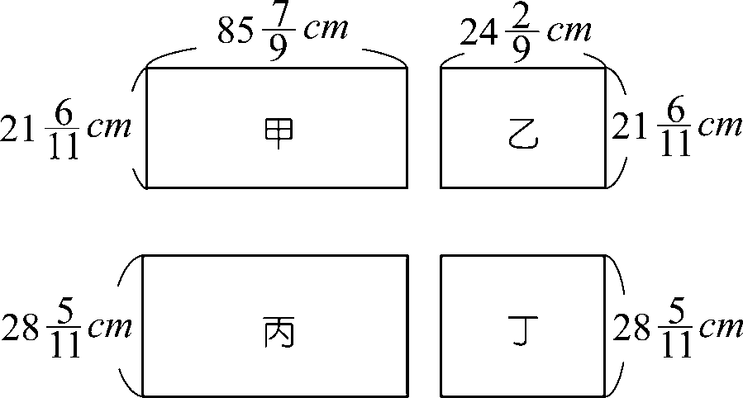
【解】

計算 1（－2）－的結果。
【解】

試回答下列問題：
(１)求 4 ÷ 3 × 之值，並以最簡分數作答。
(２)小光每分鐘走 公里，家裡到學校有 2 公里，請問小光每日上學要花多少時間？
【解】

求 2×（＋＋＋）＋4×（＋＋）＋6×（＋）＋8×＝？
【解】

如圖所示，有一長方形，寬為 2公分，長為 9公分，現從較長的部分剪下一寬為 4公分的長條，求剩餘長方形（即斜線部分）的面積。
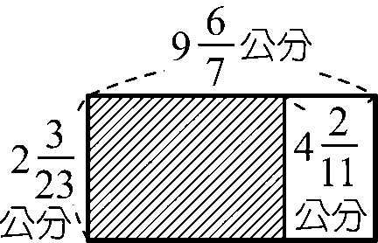
【解】

計算下列各式之值：
(１) 2×3＋1.75÷1＝？
(２) 2÷3.4－×1＝？
(３) 12×〔1－（）⁴〕÷（1－）＝？
【解】

已知 5減去甲數後，再除以，所得的數為 12，則甲數等於多少？
【解】

如圖，在長方形的土地上，有一塊三角形的花圃，求三角形以外的面積為多少平方公尺？（單位：公尺）
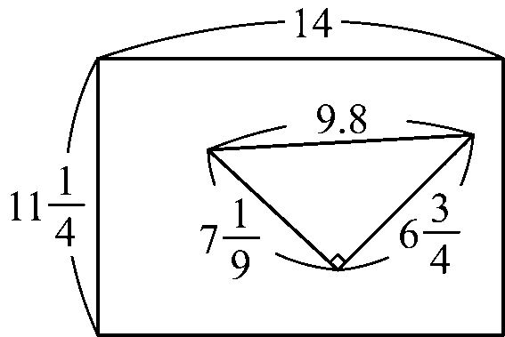
【解】

某家電廠平均每小時可生產 33臺的電視機，而 4 個小時的產量足夠臺北市 9 家門市銷售 2 週的銷售量，則每家門市平均每週銷售多少臺電視機？
【解】

連連看，將下列左、右兩邊數值相同的部分以直線連接：
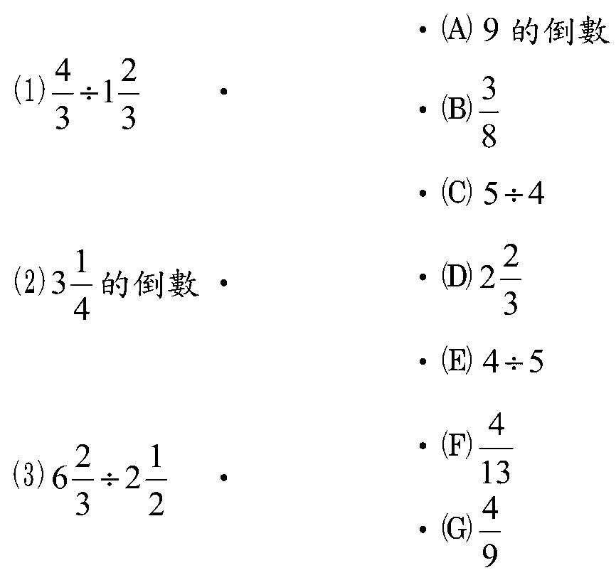
【解】

柯西參觀臺北市某廢棄物處理場，據場方人員表示，該場每天處理 50 公噸的垃圾，其中可燃性垃圾占 ，其餘不可燃，以掩埋方式處理，平均每平方公尺的掩埋場可掩埋 0.3 公噸的垃圾，則臺北市一年所生產的不可燃垃圾需要面積多大的掩埋場才夠？（一年以 365 天計）
【解】

計算〔（－0.5）²－÷（－）³〕－（）² ÷2.51.5 的結果。
【解】

如果 a＝（－）÷（－）÷（－），那麼 a 的倒數與－1 的和是多少？
【解】

甲 4 小時做某事的，乙 3 小時做剩下的，丙用 2 小時做完，如果丙先做 1 小時後，甲、乙、丙三人同時去做，問還需幾個小時完成？
【解】

二年 3 班共有學生 40 人，家中有家用電腦者占，有數位相機的占，而兩種都有的共有 10 人，請問兩種都沒有的有幾個人？
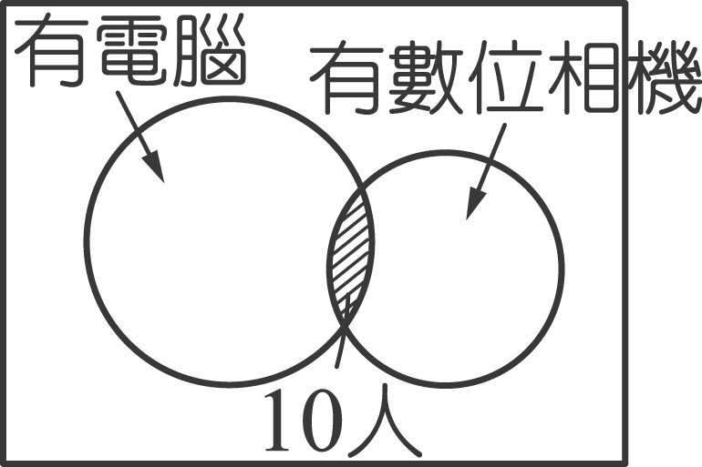
【解】

介於－與之間，且分母為 12 的最簡分數的和是多少？
【解】

計算 57（－29）－68（－31）＋57（）－68（－13）的結果。
【解】

池中立一竿，全長的在泥中，剩下的在水中，露出水面的有 8 公尺，則此竿全長為多少公尺？
【解】

計算（－27）19＋（－21）19－（－41）19的結果。
【解】

有一個三角形的底長是 6公分，高是底長的倍，求：
(１)高為多少？
(２)這個三角形的面積為何？
【解】

計算（－4）〔＋（－）〕的結果。
【解】

已知地球全表面積的是陸地，陸地的在北半球，問南半球海洋的面積占地球表面積的幾分之幾？
【解】

計算〔－2²－2÷（－）³〕÷（3－）的結果。
【解】

計算 2（＋＋＋）＋4（＋＋）＋6（＋）＋8的結果。
【解】

計算（－2）÷（－2³）－2（－）³＋（－1）⁵ 的結果。
【解】

計算（－2）÷（－3）－〔（－3）÷5÷（－1）〕的結果。
【解】

計算〔1＋0.875÷（－1）〕（－2）－（－4）的結果。
【解】

計算（－）÷（－）－（－）的結果。
【解】

計算 4.5＋（－）÷2的結果。
【解】

計算 3（－11）－2（－11）的結果。
【解】

計算（－＋）18－1.456＋3.956 的結果。
【解】

